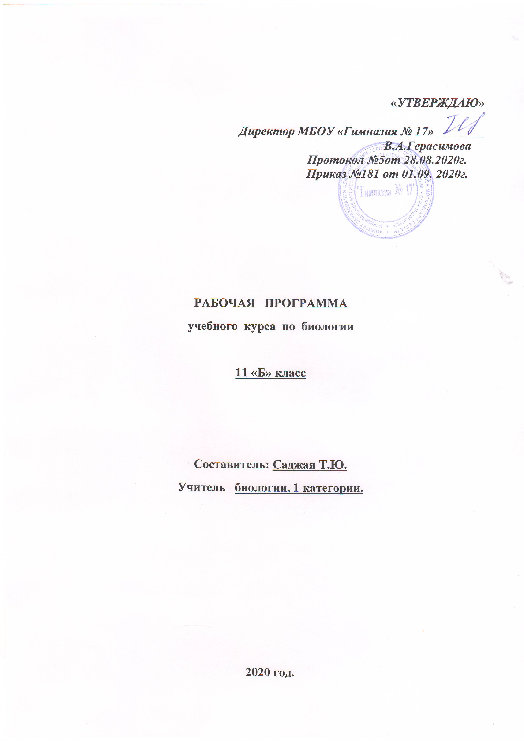
ПОЯСНИТЕЛЬНАЯ ЗАПИСКА.

Рабочая программа по биологии построена на основе фундаментального ядра содержания среднего общего образования, Основной образовательной программы среднего общего образования МБОУ «Гимназия №17», примерной программы среднего общего образования по биологии и авторской программы В.В. Пасечника (Москва. Дрофа 2014 г.) и соответствует федеральному компоненту Государственного стандарта и Федеральному базисному учебному плану.
Рабочая программа предназначена для изучения биологии на базовом уровне.
Учебник: Каменский А.А., Криксунов Е.А., Пасечник В.В. Общая биология. 10-11 класс: учебник для общеобразовательных учреждений. – 2-е изд. –М. : Дрофа, 2015.
Программа рассчитана на 1 час (из расчёта 35 учебных часов в неделю).

Требования к подготовке обучащихся.

В результате освоения программы обучающиеся научатся:

1. Сравнивать, сопоставлять, классифицировать, ранжировать объекты по одному или нескольким предложенным основаниям, критериям. Ученика научатся различать факт, мнение, доказательство, гипотезу.
2. Определять адекватные способы решения учебной задачи на основе заданных алгоритмов. Комбинировать известные алгоритмы деятельности в ситуациях, не предполагающих стандартное применение одного из них.
3. Исследовать несложные практических ситуации, выдвигать предположения, понимать необходимость их проверки на практике. Использовать лабораторные работы, несложные эксперименты для доказательства выдвигаемых предположений; описывать результатов этих
работ.
4. Самостоятельно на основе опорной схемы формулировать определения основных понятий курса биологии.

5. Творчески решать учебные и практические задачи, мотивированно отказываться от образца, искать оригинальные решения; самостоятельно выполнять различные творческие работы; участвовать в проектной деятельности.
6. Использовать для познания окружающего мира различные методы (наблюдение, измерение, опыт, эксперимент, моделирование).
7. Определять структуру и характеристику объекта познания, поиск функциональных связей и отношений между частями целого. Разделение процессов на этапы, звенья.
8. Извлекать учебную информацию на основе сопоставительного анализа рисунков, натуральных биологических объектов, моделей, коллекций, учебных электронных изданий.
9. Работать с биологическими словарями и справочниками в поиске значений биологических терминов.
10. Пользоваться предметным указателем энциклопедий и справочников
для нахождения информации.
11. Готовить и делать сообщения.
12. Передавать содержание прослушанного текста в сжатом или развернутом виде в соответствии с целью учебного задания.
13. Перефразировать мысль (объяснить «иными словами»).
14. Осознанно и бегло читать тексты различных стилей и жанров, проводить информационно-смысловой анализ текста. Использовать различные виды чтения (ознакомительное, просмотровое, поисковое и др.).
15. Выбирать и использовать выразительные средства языка и знаковых систем (текст, таблица, схема, аудиовизуальный ряд и др.) в соответствии с коммуникативной задачей, сферой и ситуацией общения.
16. Владеть монологической и диалогической речью. Уметь вступать в речевое общение, участвовать в диалоге (понимать точку зрения собеседника, признавать право на иное мнение).
17. Самостоятельно организовывать учебную деятельность (постановка цели, планирование, определение оптимального соотношения цели и средств).
18. Владеть навыками контроля и оценки своей деятельности, умение предвидеть возможные последствия своих действий. Искать и устранять причины возникших трудностей.
19. Соблюдать нормы поведения в окружающей среде.
20. Владеть умениями совместной деятельности: согласование и координация деятельности с другими ее участниками; объективное оценивание своего вклада в решение общих задач коллектива; учет особенностей различного ролевого поведения (лидер, подчиненный и др.).
21. Оценивать свою деятельность с точки зрения нравственных, правовых норм, эстетических ценностей. Использовать свои права и выполнять свои обязанности гражданина, члена общества и учебного коллектива.

Содержание учебного предмета.

Основы учения об эволюции – 12 часов.

Развитие эволюционного учения Ч. Дарвина Вид, его критерии. Популяции. Генетический состав популяции. Изменение генофонда популяций. Борьба за существование и ее формы. Естественный отбор и его формы. Изолирующие механизмы. Видообразование. Макроэволюция, ее доказательства. Система растений и животных – отображение эволюции. Главные направления эволюции органического мира.

Антропогенез- 4 часа.
Положение человека в системе животного мира. Основные стадии
антропогенеза. Движущие силы антропогенеза. Прародина человека. Расы и их
происхождения.

Основы экологии – 13 часов.

Что изучает экология. Среда обитания организмов и ее факторы.
Места обитания и экологические ниши. Основные типы экологических
взаимодействий. Конкурентные взаимодействия. Основные экологические
характеристики популяции. Динамика популяций. Экологические сообщества.
Структура сообщества. Взаимосвязь организмов в сообществах. Экологические
пирамиды. Экологическая сукцессия. Влияние загрязнений на живые организмы.
Основы рационального природопользования.

Эволюция биосферы и человек -6 часов.

Современные представления о происхождении жизни на Земле.
Основные этапы развития жизни на Земле. Эволюция биосферы.
Геохронологическая таблица развития жизни на Земле.

Календарно-тематическое планирование .

№ урока | Тема урока | Кол-во часов | Планируемая дата | Скорректированная дата
Основы учения об эволюции – 12 часов.

1 | Развитие эволюционного учения Ч. Дарвина | 1
2 | Вид, его критерии. | 1
3 | Популяции. Генетический состав популяции. | 1
4 | Изменение генофонда популяций. | 1
5 | Борьба за существование и ее формы. | 1
6 | Естественный отбор и его формы.  Л/р№1«Изучение морфологического критерия вида» | 1
7 | Изолирующие механизмы. | 1
8 | Видообразование. | 1
9 | Макроэволюция, ее доказательства. | 1
10 | Система растений и животных – отображение эволюции. | 1
11 | Главные направления эволюции органического мира. | 1
12 | Обобщающий урок по теме. | 1
Антропогенез – 4 часа

13 | Положение человека в системе животного мира. | 1
14 | Основные стадии антропогенеза. | 1
15 | Движущие силы антропогенеза. | 1
16 | Прародина человека. Расы и их происхождения.  Л/р №2 «Анализ и оценка различных гипотез происхождения человека». | 1
Основы экологии – 13 часов.

17 | Что изучает экология. Среда обитания организмов и ее факторы. | 1
18 | Места обитания и экологические ниши. | 1
19 | Л/р №3 «Выявление приспособлений у организмов к среде обитания». | 1
20 | Основные типы экологических взаимодействий. | 1
21 | Конкурентные взаимодействия. | 1
22 | Основные экологические характеристики популяции. Динамика популяций. Экологические сообщества. | 1
23 | Л/р №4. «Сравнительная характеристика экосистем и агросистем». | 1
24 | Структура сообщества. Взаимосвязь организмов в сообществах. | 1
25 | Л/р №5. «Составление схем передачи веществ и энергии (цепей питания» | 1
26 | Экологические пирамиды. Экологическая сукцессия. | 1
27 | Влияние загрязнений на живые организмы. | 1
28 | Основы рационального природопользования. | 1
29 | Обобщающий урок по теме «Основы экологии» | 1
Эволюция биосферы и человек – 6 часов.
30 | Современные представления о происхождении жизни на Земле. | 1
31 | Основные этапы развития жизни на Земле. | 1
32 | Основные этапы развития жизни на Земле. | 1
33 | Эволюция биосферы. Геохронологическая таблица развития жизни на Земле. | 1
34 | Обобщающий урок по теме «Эволюция биосферы и человек». | 1
35 | Итоговое занятие | 1

